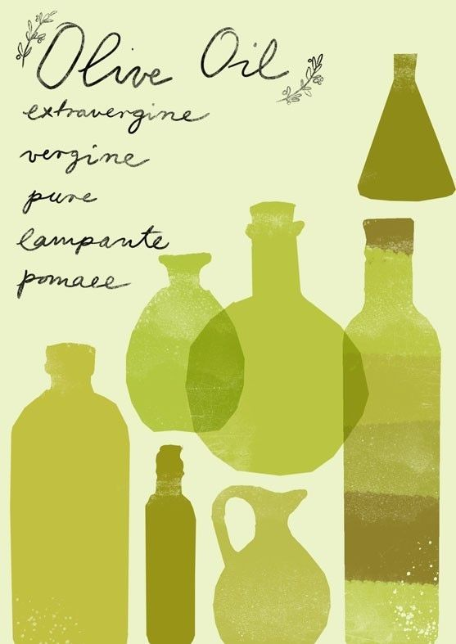
CONNAISSONS NOUS NOTRE HUILE D’OLIVE ?
PROGRAMME
13H-13H 30 | Accueil des participants
13H30-14H | - L’huile d’olive  - Les bonnes pratiques de l’obtention de l’huile d’olive  - Composition de l’huile d’olive  - Contrôle de qualité de l’huile d’olive | Dr.Samira Lachkham Sifi
14H-14H20 | Les variétés d’olives tunisiennes | Dr.Maryem Gharsellaoui ou Dr.Sonda Laaroussi
14H20-14H40 | Les acquis de la recherche pour la valorisation de l’huile d’olive | Dr.Imene Weslati
14H40-15H | ……… | RABEB ET ASMA
15H-15H20 | Discussion avec les participants
15H20-16H | Atelier de dégustations des huiles d’olives de différentes variétés

